Úkoly od 14. 4. do 17.4. 2020
Jazyková komunikace
Individuální úkoly budou zaslány emailem
Matematické dovednosti
Individuální úkoly do matematiky a geometrie budou zaslány emailem
Rodinná výchova
Zopakovat - poplatky spojené s bydlením, třídění odpadu v domácnosti, recyklace odpadu.
Tříděný odpad, recyklace: https://www.youtube.com/watch?v=NzBLYElnTA8
Provoz a údržba domácnosti
Stolování, slavnostní příprava stolu, obrázky máme v sešitě. Prezentaci pošlu emailem.
Připrav stůl – talíře, příbory, skleničky, ubrousek.
Namaž chleba nebo rohlík máslem. Příprava čaje, obsluha rychlovarné konvice.
Pracovní list pošlu emailem.
Zopakuj si údržbu oděvů. Prohlédni si přiloženou prezentaci ÚDRŽBA ODĚVŮ.
Praktické činnosti
Vytvoř jarní kytičku s použitím knoflíku. Knoflík nemusíš přišívat, stačí nalepit.
Jiná varianta – kytičku můžeš pouze nakreslit.

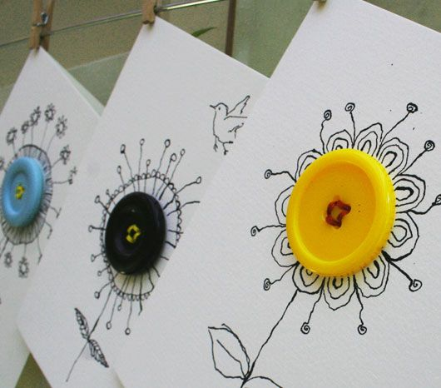

Pěstitelské práce
Péče o pokojové květiny – přesazování, zalévání, hnojení, omývání listů.
Podívej se na film o přesazování pokojových rostlin: https://www.youtube.com/watch?v=HfJUYcwrcDA
Výchova ke zdraví
NEMOCI, ÚRAZY, INTEGROVANÝ ZÁCHRANNÝ SYSTÉM
IMUNITA je odolnost organismu proti chorobě. Lidé mají různou imunitu.
Zvyšujeme ji otužováním, jíme vitamíny, sportujeme.

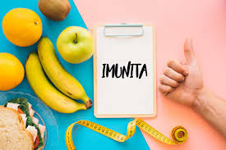
NEMOC je stav, kdy se necítíme dobře.
BĚŽNÉ NEMOCI – kašel, rýma, chřipka, angína
Příznaky: bolest hlavy, zvracení, teplota, únava, kašel
ZAŽÍVACÍ POTÍŽE - bolest břicha, průjem, zvracení
JINÁ ONEMOCNĚNÍ – alergie, kožní nemoci, astma …….

CIVILIZAČNÍ NEMOCI – obezita, cukrovka, vysoký krevní tlak, nádorová onemocnění.
Vznikají špatnou životosprávou. Jíme příliš tučná jídla, nesportujeme, kouříme, pijeme alkohol.

Pokud jsme nemocní, navštívíme lékaře.
Nejprve jdeme k praktickému lékaři (či dětskému lékaři). Ten nás může poslat na vyšetření k různým specialistům např.
ZUBNÍ LÉKAŘ - důležité jsou preventivní prohlídky zubů
KARDIOLOG - zabývá se srdcem, vadami, selháním
ORTOPED - zabývá se pohybovou soustavou, rehabilitací
NEUROLOG- léčí poruchy nervové soustavy (poruchy mozku, míchy, nervů)
Důležité je dodržovat pokyny lékaře.

DODRŽUJEME LÉČEBNÝ REŽIM
- pravidelně bereme léky (antibiotika musíme dobrat).
- důkladně si přečteme příbalový leták k jednotlivým lékům. Je v krabičce s léky. Dodržujeme pokyny. Lék nesmí být starý (datum na krabičce).
- hodně pijeme (bylinkové čaje).
- jíme vitamíny, odpočíváme.
- dbáme na hygienu a ochranu svého okolí (dáme si ruku před pusu při kašli, používáme svůj ručník).

Průkaz zdravotní pojišťovny

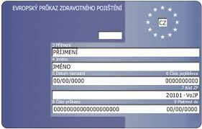
Co jsou antibiotika? Je to lék, který přímo ničí některé mikroorganismy. Berou se pravidelně po několika hodinách. Mají se vždy dobrat.
Při vážnějším průběhu nemoci jsme hospitalizováni v nemocnici.
Karanténa- jsme doma, nestýkáme se s dalšími lidmi.

Podívej se na tyto filmy
Jak obvázat části těla
https://www.youtube.com/watch?v=pfEF8mFGwds
Jak ošetřit drobná poranění
https://www.youtube.com/watch?v=eOKz75HfMfU
Jak ošetřit popáleniny
https://www.youtube.com/watch?v=ydQm0Sj-qbI
Odpověz na otázky
Jak posilujeme imunitu?
Chřipka – jak se projevuje a jak ji léčíme?
Antibiotika, jak je užíváme?
Jaké údaje jsou na příbalovém letáku u léků?
Kam s léky které nepotřebujeme, prošlé léky?
Jak polykat větší léky?
Kdo nám napíše recept?
Jaké faktory se podílejí na vzniku civilizačních nemocí?
Jak těmto nemocem předcházíme?
Popiš, jak ošetříš drobnou popáleninu a odřeninu.
INTEGROVANÝ ZÁCHRANNÝ SYSTÉM (IZS)
Základní složky ITS jsou:
- Hasiči telefon 150
- Policie telefon 158
- Záchranná zdravotnická služba telefon 112, 155
Telefonování je zdarma, nesmí se zneužívat.
Zopakuj si přivolání rychlé zdravotnické pomoci.
Vždy uveď:
- svoje jméno
- místo, kde je zraněný
- zdravotní stav poraněného
Dispečer ti poradí. Pomoz záchrance, aby vás našli (pošli někoho k domovnímu vchodu).
Pracovní listy zašlu emailem.
Učení o společnosti
UoS – učivo do 17. 4. 2020
Téma: 2. světová válka
Válka= stav organizovaného násilí mezi dvěma nebo více skupinami lidí, násilí = prostředek k prosazení politických, náboženských, ideologických, ekonomických nebo jiných cílů,
- opakem =mír,
- přechodný stav mezi válkou a mírem = příměří,
- v různých oblastech světa, v rámci 1 státu =lokální, místní, případně občanská válka(většinou kvůli prosazování náboženství),
- vícestátů proti další skupině států = světová válka.
2. světová válka
- globální vojenský konflikt - zúčastnila se jej většina států světa (60 milionů obětí),
- použitymoderní zbraně, největší nebezpečí přinesly atomové zbraně (radiace - ztráta života velkého množství lidí, zničení životního prostředí),
- začátek:1. 9. 1939 nacistické Německo napadlo Polsko, krátce poté vyhlásily Francie a Velká Británie Německu válku,
- v Asii považováno za počátek 2. světové války přepadení Číny Japonskem (již 7. 7. 1937),
- konec válkyv Evropěkapitulací Německa: 8. 5. 1945,
- Japonsko kapitulovalo po americkém svržení atomových bomb na města Hirošimu a Nagasaki: 2. 9. 1945,
- osobnosti: Adolf Hitler (vůdce) - v čele Německa, prosazoval nadřazenost německé(“árijské”) rasy - světlé vlasy, modré oči - malé děti vhodné k “poněmčení” umísťovány do německých rodin k převýchově.

Téma:Holokaust (resp. holocaust) = nacistická politika systematického, státem prosazovaného násilí
- v užším slova smyslu pronásledování a hromadné vyvražďovánípředevším osob židovské národnosti,
- v širším slova smyslu celý nacistický systém věznic, káznic a táborůjako celek, respektive nacistická perzekuce všech etnických, náboženských a politických skupin, tj. politických odpůrců, Svědků Jehovových, tělesně či mentálně postižených, homosexuálů, Židů, Romů, Poláků a občanů Sovětského svazu.
- Genocida = zločin proti lidskosti definovaný mezinárodním trestním právem jako úmyslné asystematické zničení celé nebo části etnické, náboženské nebo národnostní skupiny lidí,
- výsledkem: celkový počet obětí 11 až 17 milionů lidí, z toho 6 milionů Židů.

Vyhledej na YouTube a shlédni: Pavel Koutský - Dějiny udatného národa českého: Mnichov (99), 2. světová válka(100), Protektorát (101), Osvobození (102).

